DOKUMEN

SPESIFIKASI KEBUTUHAN PERANGKAT LUNAK

“Sistem Informasi Perekrutan Asisten Dosen Teknik Informatika ITS”

untuk:

Teknik Informatika ITS

Dipersiapkan oleh:

A Heynoum Dala Rifat 5112100084

Didit Sepiyanto 5113100090

Prasetya Gilang N 5113100104

Relaci Aprilia Istiqomah 5113100128

Ibnu Prayogi 5113100150

|  |  |  |  |  |
| --- | --- | --- | --- | --- |
|  | **Jurusan**  **Teknik Informatika ITS** | Nomor Dokumen | | Halaman |
| *SKPL-001* | | *1 / 27 hlm* |
| Revisi | *-* | *17 April 2016* |

DAFTAR PERUBAHAN

|  |  |
| --- | --- |
| Revisi | Deskripsi |
| A |  |
| B |  |
| C |  |
| D |  |
| E |  |
| F |  |
| G |  |

|  |  |  |  |  |  |  |  |  |
| --- | --- | --- | --- | --- | --- | --- | --- | --- |
| INDEX  TGL | - | A | B | C | D | E | F | G |
| Ditulis oleh |  |  |  |  |  |  |  |  |
| Diperiksa oleh |  |  |  |  |  |  |  |  |
| Disetujui oleh |  |  |  |  |  |  |  |  |

Daftar Halaman Perubahan

|  |  |  |  |
| --- | --- | --- | --- |
| Halaman | Revisi | Halaman | Revisi |
|  |  |  |  |

Daftar Isi

1. Pendahuluan 8

1.1 Tujuan Penulisan Dokumen 8

1.2 Lingkup Masalah 8

1.3 Definisi dan Istilah 9

1.4 Aturan Penamaan dan Penomoran 9

1.5 Referensi 9

1.6 Ikhtisar Dokumen 9

2 Deskripsi Umum Perangkat Lunak 10

2.1 Deskripsi Umum Sistem 10

2.2 Fungsi Produk 10

2.2.1 *Fungsi Produk Aplikasi Web* 10

2.2.2 *Fungsi Produk Aplikasi Mobile* 10

2.3 Karakteristik Pengguna 11

2.4 Batasan 12

2.5 Lingkungan Operasi 12

3 Deskripsi Umum Kebutuhan 12

3.1 Kebutuhan antarmuka eksternal 12

3.1.1 Antarmuka pengguna 12

3.1.2 Antarmuka perangkat keras 12

3.1.3 Antarmuka perangkat lunak 12

3.1.4 Antarmuka komunikasi 12

3.2 Deskripsi Fungsional 13

3.2.1 Use Case Diagram 13

3.2.2 Fungsi 1: Melihat Jadwal Penyewaan 14

3.2.2.1 Skenario: Melihat Jadwal Penyewaan 14

3.2.2.2 Diagram Aktivitas: Melihat Jadwal Penyewaan 15

3.2.2.3 Diagram Sekuens: Melihat Jadwal Penyewaan 16

3.2.2.4 Diagram Kolaborasi Objek: Melihat Jadwal Penyewaan 16

3.2.3 Fungsi 2: Mendaftar 16

3.2.3.1 Skenario: Mendaftar 16

3.2.3.2 Diagram Aktivitas: Mendaftar 18

3.2.3.3 Diagram Sekuens: Mendaftar 19

3.2.3.4 Diagram Kolaborasi Objek: Mendaftar 19

3.2.4 Fungsi 3: Melakukan Reservasi 19

3.2.4.1 Skenario: Melakukan Reservasi 19

3.2.4.2 Diagram Aktivitas: Melakukan Reservasi 21

3.2.4.3 Diagram Sekuens: Melakukan Reservasi 22

3.2.4.4 Diagram Kolaborasi Objek: Melakukan Reservasi 22

3.2.5 Fungsi 4: Membatalkan Reservasi 22

3.2.5.1 Skenario: Membatalkan Reservasi 22

3.2.5.2 Diagram Aktivitas: Membatalkan Reservasi 24

3.2.5.3 Diagram Sekuens: Membatalkan Reservasi 25

3.2.5.4 Diagram Kolaborasi Objek: Membatalkan Reservasi 25

3.2.6 Fungsi 5: Menambah Fasilitas 25

3.2.6.1 Skenario: Menambah Fasilitas 25

3.2.6.2 Diagram Aktivitas: Menambah Fasilitas 26

3.2.6.3 Diagram Sekuens: Menambah Fasilitas 26

3.2.6.4 Diagram Kolaborasi Objek: Menambah Fasilitas 27

3.2.7 Fungsi 6: Menghapus Fasilitas 27

3.2.7.1 Skenario: Menghapus Fasilitas 27

3.2.7.2 Diagram Aktivitas: Menghapus Fasilitas 28

3.2.7.3 Diagram Sekuens: Menghapus Fasilitas 28

3.2.7.4 Diagram Kolaborasi Objek: Menghapus Fasilitas 28

3.2.8 Fungsi 7: Mengirim Feedback 28

3.2.8.1 Skenario: Mengirim Feedback 28

3.2.8.2 Diagram Aktivitas: Mengirim Feedback 30

3.2.8.3 Diagram Sekuens: Mengirim Feedback 30

3.2.8.4 Diagram Kolaborasi Objek: Mengirim Feedback 30

3.2.9 Fungsi 8: Melakukan Transaksi Pembayaran 30

3.2.9.1 Skenario: Melakukan Transaksi Pembayaran 30

3.2.9.2 Diagram Aktivitas: Melakukan Transaksi Pembayaran 32

3.2.9.3 Diagram Sekuens: Melakukan Transaksi Pembayaran 32

3.2.9.4 Diagram Kolaborasi Objek: Melakukan Transaksi Pembayaran 33

3.2.10 Fungsi 9: Mencetak Transaksi Pembayaran 33

3.2.10.1 Skenario: Mencetak Transaksi Pembayaran 33

3.2.10.2 Diagram Aktivitas: Mencetak Transaksi Pembayaran 34

3.2.10.3 Diagram Sekuens: Mencetak Transaksi Pembayaran 34

3.2.10.4 Diagram Kolaborasi Objek: Mencetak Transaksi Pembayaran 34

3.2.11 Fungsi 10: Melihat dan Mencetak Pemasukan dan Pengeluaran Penyewaan Lapangan 34

3.2.11.1 Skenario: Melihat dan Mencetak Pemasukan dan Pengeluaran Penyewaan Lapangan 34

3.2.11.2 Diagram Aktivitas: Melihat dan Mencetak Pemasukan dan Pengeluaran Penyewaan Lapangan 36

3.2.11.3 Diagram Sekuens: Melihat dan Mencetak Pemasukan dan Pengeluaran Penyewaan Lapangan 36

3.2.11.4 Diagram Kolaborasi Objek: Melihat dan Mencetak Pemasukan dan Pengeluaran Penyewaan Lapangan 36

3.2.12 Fungsi 11: Melihat dan Mencetak Pemasukan dan Pengeluaran Fasilitas 36

3.2.12.1 Skenario: Melihat dan Mencetak Pemasukan dan Pengeluaran Fasilitas 36

3.2.12.2 Diagram Aktivitas: Melihat dan Mencetak Pemasukan dan Pengeluaran Fasilitas 38

3.2.12.3 Diagram Sekuens: Melihat dan Mencetak Pemasukan dan Pengeluaran Fasilitas 38

3.2.12.4 Diagram Kolaborasi Objek: Melihat dan Mencetak Pemasukan dan Pengeluaran Fasilitas 38

3.2.13 Fungsi 12: Memperbarui Harga Sewa 38

3.2.13.1 Skenario: Memperbarui Harga Sewa 38

3.2.13.2 Diagram Aktivitas: Memperbarui Harga Sewa 40

3.2.13.3 Diagram Sekuens: Memperbarui Harga Sewa 40

3.2.13.4 Diagram Kolaborasi Objek: Memperbarui Harga Sewa 40

3.2.14 Fungsi 13: Memperbarui Jadwal Sewa 40

3.2.14.1 Skenario: Memperbarui Jadwal Sewa 40

3.2.14.2 Diagram Aktivitas: Memperbarui Jadwal Sewa 42

3.2.14.3 Diagram Sekuens: Memperbarui Jadwal Sewa 42

3.2.14.4 Diagram Kolaborasi Objek: Memperbarui Jadwal Sewa 42

3.2.15 Fungsi 14: Memperbarui Fasilitas Lapangan 42

3.2.15.1 Skenario: Memperbarui Fasilitas Lapangan 42

3.2.15.2 Diagram Aktivitas: Memperbarui Fasilitas Lapangan 44

3.2.15.3 Diagram Sekuens: Memperbarui Fasilitas Lapangan 44

3.2.15.4 Diagram Kolaborasi Objek: Memperbarui Fasilitas Lapangan 44

3.2.16 Fungsi 15: Melihat Feedback 44

3.2.16.1 Skenario: Melihat Feedback 44

3.2.16.2 Diagram Aktivitas: Melihat Feedback 45

3.2.16.3 Diagram Sekuens: Melihat Feedback 46

3.2.16.4 Diagram Kolaborasi Objek: Melihat Feedback 46

3.2.17 Fungsi 16: Melihat Detail Riwayat Reservasi 46

3.2.17.1 Skenario: Melihat Detail Riwayat Reservasi 46

3.2.17.2 Diagram Aktivitas: Melihat Detail Riwayat Reservasi 47

3.2.17.3 Diagram Sekuens: Melihat Detail Riwayat Reservasi 47

3.2.17.4 Diagram Kolaborasi Objek: Melihat Detail Riwayat Penyewaan 48

3.2.18 Fungsi 17: Mencatat Kondisi Fasilitas 48

3.2.18.1 Skenario: Melihat Riwayat Penyewaan 48

3.2.18.2 Diagram Aktivitas: Melihat Riwayat Penyewaan 49

3.2.18.3 Diagram Sekuens: Melihat Riwayat Penyewaan 49

3.2.18.4 Diagram Kolaborasi Objek: Melihat Riwayat Penyewaan 49

3.3 Deskripsi Kelas-kelas 50

3.3.1 Diagram Kelas 50

3.3.2 Deskripsi Domain Persoalan 51

3.3.3 Deskripsi Kelas Pengendali 51

3.3.4 Deskripsi Kelas *Entity (Persisten)* 51

3.3.5 Deskripsi Kelas *Boundary* 51

3.4 Deskripsi Proses dan Data 52

3.5 Kebutuhan Non Fungsional 55

3.6 Batasan Perancangan 56

3.6.1 Ringkasan Kebutuhan Fungsional 56

3.6.2 Ringkasan Kebutuhan Non Fungsional 57

Daftar Tabel

Tabel 1 Aturan Penamaan dan Penomoran 8

Tabel 2 Karakteristik Pengguna 9

Tabel 7 Deskripsi Kebutuhan Non Fungsional 18

# Pendahuluan

## Tujuan Penulisan Dokumen

Dokumen ini berisi Spesifikasi Kebutuhan Perangkat Lunak (SKPL) atau *Software Requirement Spesification (SRS)* untuk Sistem Informasi Perekrutan Asisten Dosen Teknik Informatika ITS. Tujuan penulisan dokumen ini adalah untuk memberikan penjelasan mengenai perangkat lunak yang akan dibangun baik berupa gambaran umum maupun penjelasan detil dan menyeluruh untuk Sistem Informasi Perekrutan Asisten Dosen Teknik Informatika ITS.

Pengguna dari dokumen ini adalah pengembang aplikasi sistem informasi dan pengguna (*klien*) Sistem Informasi Perekrutan Asisten Dosen Teknik Informatika ITS. Dokumen ini akan digunakan sebagai bahan acuan dalam proses pengembangan dan sebagai bahan evaluasi apda saat proses pengembangan perangkat lunak maupun di akhir pengembangannya. Dengan adnya dokumen SKPL ini diharapkan pengembangan aplikasi akan lebih terarah dan lebih terfokus serta tidak menimbulkan ambiguitas terutama bagi pengembang aplikasi sistem informasi.

## Lingkup Masalah

Teknik Informatika Institut Teknologi Sepuluh Nopember merupakan salah jurusan teknik dengan akreditasi A. Jurusan ini mempunyai banyak prestasi baik tingkat nasional maupun internasional.

Dalam proses pembelajaran di Teknik Informatika ITS ini terdapat banyak matakuliah yang mampu mempersiapkan mahasiswa menjadi mahasiswa IT unggulan. Hampir di setiap matakuliah tersebut terdapat mahasiswa yang menjadi asisten dosen. Asisten dosen ini bertugas untuk membantu dosen pengampu mata kuliah. Maka dari itu, setiap semester terdapat rekruitmen asisten dosen. Sayangnya, perekrutan tersebut masih sangat manual, yaitu, bagi mahasiswa yang ingin menjadi asisten dosen harus ke Tata Usaha untuk mengisi lembar pendaftaran. Setelah itu Tata Usaha akan merekap semua pendaftar untuk selanjutkan diserahkan kepada Kaprodi. Kaprodi sendiri mengalami sedikit kesulitan pada saat proses pemilihan, yaitu terkadang beberapa dosen sudah meng-*closerec* asisten sendiri.

Perangkat lunak yang akan dikembangkan adalah aplikasi berbasis web yang dapat digunakan oleh pegawai tata usaha, dosen, kepala prodi dan mahasiswa untuk melayani proses bisnis. Aplikasi berbasis web dapat melakukan hal-hal berikut ini:

* Dapat melihat kelas yang diampu dosen
* Dapat melihat daftar calon asisten yang mendaftar
* Dapat memilih asisten
* Dapat mengubah akun
* Dapat memilih asisten untuk semua kelas
* Dapat melihat semua calon asisten yang mendaftar
* Dapat mengelola oprek asisten dosen
* Dapat mengelola akun dosen
* Dapat mengelola pengumuman
* Dapat melihat jadwal
* Dapat mengisi form pendaftaran
* Dapat melihat pengumuman

## Definisi dan Istilah

Berikut adalah daftar definisi dan istilah penting yang digunakan dalam dokumen SKPL ini:

* SRS : *Software Requirements Specification*, atau
* SKPL : Spesifikasi Kebutuhan Perangkat Lunak Dokumen hasil analisis yang berisi spesifikasi kebutuhan perangkat lunak.

## Aturan Penamaan dan Penomoran

Penulisan dokumen SKPL ini menggunakan berbagai macam aturan penamaan dan penomoran yang berbeda-beda untuk beberapa bagian tertentu. Aturan penamaan dan penomoran yang digunakan berdasarkan hal/bagian tersebut adalah seperti yang tercantum pada Tabel 1 berikut ini.

Tabel 1 Aturan Penamaan dan Penomoran

| **Hal/Bagian** | **Aturan Penomoran/Penamaan** |
| --- | --- |
| Kebutuhan Fungsional | SKPL-FXX : Menunjukkan kebutuhan fungsional ke-XX |
| Kebutuhan Non Fungsional | SKPL-NFXX : Menunjukkan kebutuhan non fungsional ke-XX |
| Ringkasan kebutuhan fungsional | SKPL-Fxxx dimana xxx adalah tiga digit bilangan bulat dimulai dari 000 |
| Ringkasan kebutuhan non-fungsional | SKPL-NFxxx dimana xxx adalah tiga digit bilangan bulat dimulai dari 000 |

## Referensi

Beberapa *textbook*,panduan, atau dokumentasi lain yang digunakan sebagai acuan dalam pengembangan perangkat lunak ini adalah sebagai berikut :

1. File Presentasi Kuliah oleh tim pengajar APSI Jurusan Teknik Informatika ITS

## Ikhtisar Dokumen

Dokumen ini secara garis besar terdiri dari tiga bab dengan perincian sebagai berikut:

* Bab 1 Pendahuluan, merupakan pengantar dokumen SKPL ini yang berisi tujuan penulisan dokumen, lingkup masalah, juga memuat definisi dan istilah yang digunakan serta deskripsi umum dokumen yang merupakan ikhtisar dokumen SKPL.
* Bab 2 Deskripsi Global Perangkat Lunak, mendefinisikan perspektif produk perangkat lunak serta asumsi dan ketergantungan yang digunakan dalam pengembangan Sistem Informasi Perekrutan Asisten Dosen Teknik Informatika ITS.
* Bab 3 Deskripsi Rinci Kebutuhan, mendeskripsikan kebutuhan khusus bagi Sistem Informasi Perekrutan Asisten Dosen Teknik Informatika ITS, yang meliputi kebutuhan antarmuka eksternal, kebutuhan fungsionalitas, kebutuhan performansi, batasan perancangan, atribut sistem perangkat lunak, dan kebutuhan lain dari Sistem Informasi ini.

# Deskripsi Umum Perangkat Lunak

## Deskripsi Umum Sistem

Sistem Informasi ini berupa *website* perekrutan asisten dosen Teknik Informatika. Dengan sistem informasi ini mahasiswa dapat memasukkan data yang diperlukan saat proses perekrutan asisten dosen. Tata Usaha tidak perlu merekap data mahasiswa yang sudah mendaftar. Sementara itu, dosen dapat melihat data yang sudah dimasukkan oleh mahasiswa yang telah mendaftar tersebut. Sehingga sistem informasi ini dapat membantu proses perekrutan asisten dosen dengan mudah karena lebih mudah, praktis, dan *availability.*

## Fungsi Produk

Aplikasi web ini mempunyai beberapa fungsi utama, antara lain:

1. (SKPL-F1) Dapat melihat kelas yang diampu
2. (SKPL-F2) Dapat melihat daftar calon asisten yang mendaftar pada kelas yang diampu
3. (SKPL-F3) Dapat memilih asisten kelas yang diampu
4. (SKPL-F4) Dapat mengubah akun
5. (SKPL-F5) Dapat memilih asisten untuk semua kelas
6. (SKPL-F6) Dapat melihat semua calon asdos yang mendaftar
7. (SKPL-F7) Dapat mengelola *open recruitement* asisten dosen
8. (SKPL-F8) Dapat mengelola akun dosen
9. (SKPL-F9) Dapat mengelola pengumuman
10. (SKPL-F10) Dapat melihat jadwal
11. (SKPL-F11) Dapat mengisi form pendaftaran
12. (SKPL-F12) Dapat melihat pengumuman

## Karakteristik Pengguna

Karakteristik pengguna web dijabarkan dalam tabel berikut ini.

Tabel 2 Karakteristik Pengguna Web

| **Kategori Pengguna** | **Tugas** | **Hak Akses ke aplikasi** | **Kemampuan yang harus dimiliki** |
| --- | --- | --- | --- |
| Dosen | * + Memilih asisten | * + Melihat calon asisten kelas yang diampu   + Memilih asisten pada kelas yang diampu   + Mengubah akun   + Melihat kelas yang diampu | Dapat megoperasikan komputer dan internet serta mengetahui cara kerja sistem informasi |
| Kaprodi | * + Memilih asisten | * + Melihat semua calon asisten yang mendaftar   + Memilih asisten pada semua kelas   + Mengubah akun | Dapat megoperasikan komputer dan internet serta mengetahui cara kerja sistem informasi |
| Tata Usaha | * + Mengelola *open recuritement*   + Mengelola akun dosen   + Mengelola pengumuman | * + Mengelola open recruitement   + Mengelola akun dosen   + Mengelola pengumuman | Dapat megoperasikan komputer dan internet serta mengetahui cara kerja sistem informasi |
| Mahasiswa | * + Mendaftar | * + Melihat jadwal   + Mengisi form pendaftaran   + Melihat pengumuman | Dapat megoperasikan komputer dan internet serta mengetahui cara kerja sistem informasi |

## Batasan

Pengembangan Sistem Informasi Perekrutan Asisten Dosen Teknik Informatika ITS ini memiliki keterbatasan-keterbatasan yaitu sebagai berikut :

1. Sistem Informasi Perekrutan Asisten Dosen Teknik Informatika ITS bekerja sempurna di browser Chrome.
2. Sistem Informasi Perekrutan Asisten Dosen Teknik Informatika ITS akan dibangun menggunakan Framework CodeIgniter.
3. Antarmuka berupa tampilan menu yang sederhana namun userfriendly.
4. Software pendukung yang digunakan adalah xampp dan sublime.

## Lingkungan Operasi

Lingkungan operasi dari Sistem Informasi Perekrutan Asisten Dosen Teknik Informatika ITS berbasis web:

1. Bisa diakses darimana saja selama pengguna memiliki koneksi internet.
2. Sistem Informasi Perekrutan Asisten Dosen Teknik Informatika ITS berbasis web ini hanya dapat dijalankan di sistem operasi Windows NT/XP/Vista/7/8 dengan menggunakan browser.
3. Syarat minimal dari processor yang digunakan adalah pentium 4
4. RAM minimal 1 GB

# Deskripsi Umum Kebutuhan

## Kebutuhan antarmuka eksternal

### Antarmuka pengguna

Sistem Informasi Perekrutan Asisten Dosen Teknik Informatika ITS menggunakan antarmuka berbasis GUI (Graphic User Interfaces), dan pengguna dapat mengoperasikan sistem dengan menggunakan mouse dan keyboard dalam browser dengan mengakses ke page Sistem Informasi Perekrutan Asisten Dosen Teknik Informatika ITS.

### Antarmuka perangkat keras

Sistem Informasi Perekrutan Asisten Dosen Teknik Informatika ITS tidak memiliki spesifikasi khusus untuk Antarmuka perangkat keras.

### Antarmuka perangkat lunak

Sistem Informasi Perekrutan Asisten Dosen Teknik Informatika ITS merupakan program yaang akan dibangun dengan menggunakan bahasa PHP, MySQL dan dibangun dengan kerangka kerja CodeIgniter dan Bootstrap.

### Antarmuka komunikasi

Sistem Informasi Perekrutan Asisten Dosen Teknik Informatika ITS merupakan sistem dekstop ke desktop lainnya, berdasarkan penggunanya, dan berada dalam satu lingkup operasi. Masing-masing desktop pengguna dihubungkan dengan Local Area Network (LAN).

## Deskripsi Fungsional

### Use Case Diagram



Gambar 1. Use Case Diagram

### Fungsi 1: Melihat Kelas yang Diampu oleh Dosen tertentu

#### Skenario: Melihat Kelas yang Diampu

|  |  |
| --- | --- |
| **Nama Use Case** | **Melihat Kelas yang Diampu** |
| Kode Use Case | UC01 – Melihat Kelas yang Diampu |
| Aktor | Dosen |
| Deskripsi | Dosen dapat melihat kelas apa saja yang diajar oleh dosen tersebut |
| Trigger | Dosen membuka list open recruitment Asisten Dosen |
| Kondisi Awal | Dosen belum mengetahui kelas apa saja yang diampu |
| Alur Normal   1. Dosen memilih tombol “My Class” pada salah satu daftar dari list open recruitment Asisten Dosen | Informasi yang terkait   1. Sistem menampilkan halaman kelas apa saja yang diampu dosen tersebut |
|  |  |
| Kondisi Akhir | Dosen mengetahui kelas apa saja yang diampu |
| Eksepsi  - | |

#### Diagram Aktivitas: Melihat Kelas yang Diampu



#### Diagram Sekuens: Melihat Kelas yang Diampu



#### Diagram Kolaborasi Objek: Melihat Kelas yang Diampu

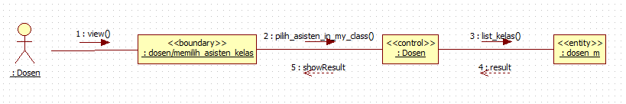

### Fungsi 2: Melihat Daftar Calon Asisten pada Kelas yang Diampu Dosen

#### Skenario: Mendaftar

|  |  |
| --- | --- |
| **Nama Use Case** | **Melihat Daftar Calon Asisten** |
| Kode Use Case | UC02 – Melihat Daftar Calon Asisten untuk Dosen |
| Aktor | Dosen |
| Deskripsi | Dosen dapat melihat mahasiswa mendaftar menjadi asisten kelas dosen tersebut |
| Trigger | Dosen membuka halaman kelas yang diajar |
| Relasi | Include dengan UC01- (Melihat kelas yang diampu) |
| Kondisi Awal | Dosen belum mengetahui daftar mahasiswa yang mendaftar menjadi asisten di kelas tersebut |
| Alur Normal   1. Dosen memilih tombol “My Class” pada salah satu daftar dari list open recruitment Asisten Dosen 2. Dosen memilih tombol add asisten pada mata kuliah tertentu | Informasi yang terkait   1. Sistem menampilkan halaman kelas apa saja yang diampu dosen tersebut 2. Sistem menampilkan daftar calon asisten yang mendaftar pada kelas tersebut |
| Alur alternatif:  - |  |
| Kondisi Akhir | Dosen mengetahui daftar mahasiswa yang mendaftar menjadi asisten di kelas tersebut |
| Eksepsi  - | |

#### Diagram Aktivitas: Melihat Daftar Calon Asisten



#### Diagram Sekuens: Melihat Daftar Calon Asisten



#### Diagram Kolaborasi Objek: Melihat Daftar Calon Asisten

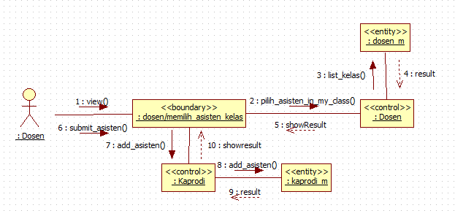

### Fungsi 3: Memilih Asisten Kelas yang Diampu

#### Skenario: Memilih Asisten Kelas yang Diampu

|  |  |
| --- | --- |
| **Nama Use Case** | **Memilih Asisten Kelas yang Diampu** |
| Kode Use Case | UC03 – Memilih Asisten Kelas yang Diampu |
| Aktor | Dosen |
| Deskripsi | Dosen dapat memilih asistennya sendiri |
| Trigger | Dosen melihat daftar calon asisten pada matakuliah yang diampu |
| Relasi | Include dengan UC02- (Melihat Calon Asisten) |
| Kondisi Awal | Asisten belum terpilih |
| Alur Normal   1. Dosen memilih tombol add asisten pada mata kuliah tertentu 2. Dosen menekan tombol “terima” pada tabel List Calon Asdos | Informasi yang terkait   1. Sistem menampilkan daftar calon asisten yang mendaftar pada kelas tersebut 2. Sistem menyimpan hasil pilihan dosen |
| Alur alternatif:   1. Dosen memilih tombol add asisten pada mata kuliah tertentu 2. Dosen menekan tombol “detail” pada tabel List Calon Asdos 3. Dosen | |
| Kondisi Akhir | Asisten terpilih |
| Eksepsi  - | |

#### Diagram Aktivitas: Memiilih Asisten Kelas yang Diampu

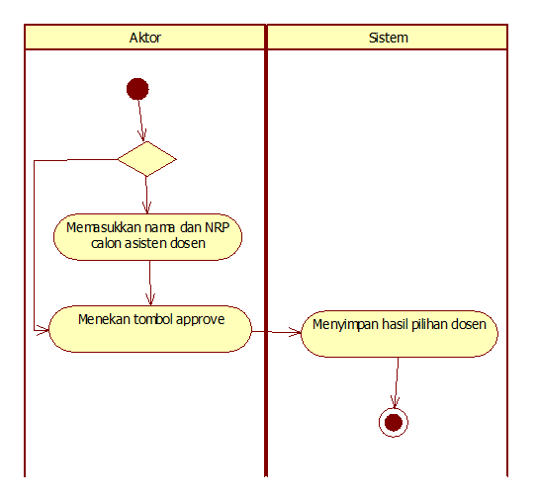

#### Diagram Sekuens: Memiilih Asisten Kelas yang Diampu

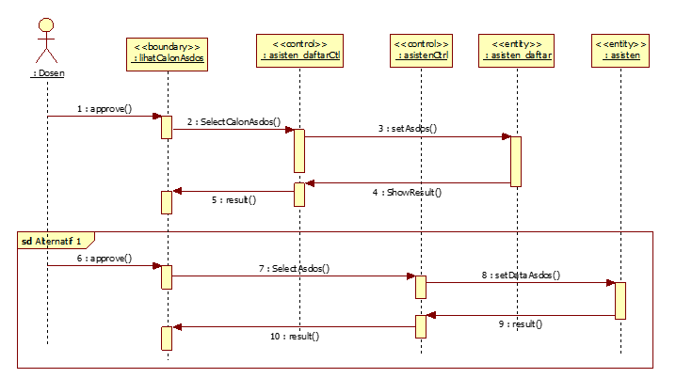

#### Diagram Kolaborasi Objek: Memiilih Asisten Kelas yang Diampu

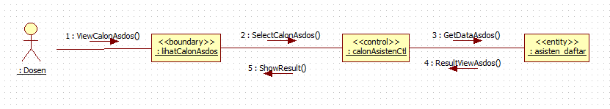

### Fungsi 4: Mengubah Akun Dosen

#### Skenario: Mengubah Akun Dosen

|  |  |
| --- | --- |
| **Nama Use Case** | **Mengubah Akun Dosen** |
| Kode Use Case | UC04 – Mengubah Akun Dosen |
| Aktor | Dosen |
| Deskripsi | Dosen dapat mengedit/mengubah akun yang berisi bebeapa informasi |
| Trigger | Dosen login atau dosen membuka tab edit akun |
| Kondisi Awal | Data dosen belum berubah |
| Alur Normal   1. Dosen memilih tab mengedit akun 2. Dosen mengisi informasi yang ingin diubah 3. Dosen menekan tombol ubah | Informasi yang terkait   1. Sistem menampilkan halaman mengedit akun 2. Sistem memeriksa data yang telah dimasukkan 3. Sistem menyimpan data yang telah diubah |
| Alur alternatif:  6.1. Sistem menampilkan pesan error  (kembali ke nomor 2) | |
| Kondisi Akhir | Data dosen sudah diubah |
| Eksepsi  - | |

#### Diagram Aktivitas: Mengubah Akun

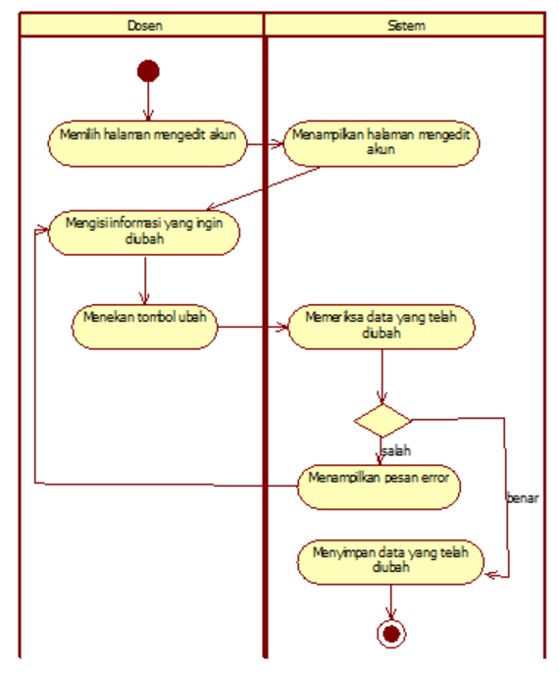

#### Diagram Sekuens: Mengubah Akun

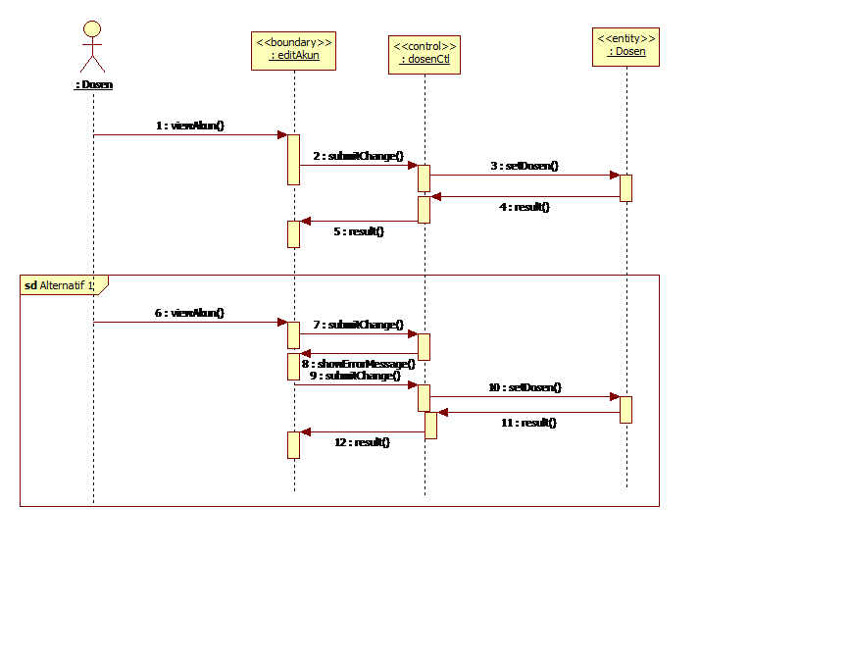

#### Diagram Kolaborasi Objek: Mengubah Akun

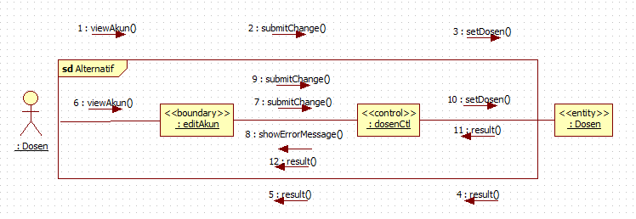

### Fungsi 5: Melihat Daftar Calon Asisten semua Kelas

#### Skenario: Melihat Daftar Calon Asisten semua Kelas

|  |  |
| --- | --- |
| **Nama Use Case** | **Melihat Daftar Calon Asisten semua Kelas** |
| Kode Use Case | UC06 |
| Aktor | Kaprodi |
| Deskripsi | Kaprodi dapat melihat daftar semua calon asisten dosen |
| Trigger | Kaprodi memilih tab Pendaftar Asisten Dosen |
| Relasi |  |
| Kondisi Awal | Kaprodi belum mengetahui siapa saja yang mendaftar |
| Alur Normal   1. Kaprodi memilih tombol “Jadwal” pada salah satu daftar dari list open recruitment Asisten Dosen 2. Kaprodi memilih tombol add asisten pada mata kuliah tertentu | Informasi yang terkait   1. Sistem menampilkan semua kelas sesuai jadwal pelajaran 2. Sistem menampilkan daftar calon asisten yang mendaftar pada kelas tersebut |
| Alur alternatif:  - | |
| Kondisi Akhir | Kaprodi mengetahui siapa saja calon asisten dosen yang mendaftar |
| Eksepsi  - | |

#### Diagram Aktivitas: Melihat Daftar Calon Asisten

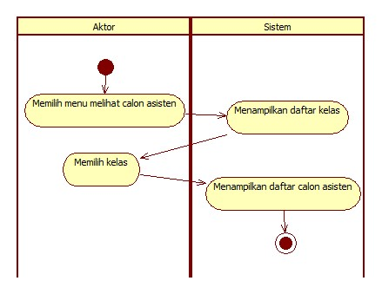

#### Diagram Sekuens: Melihat Daftar Calon Asisten

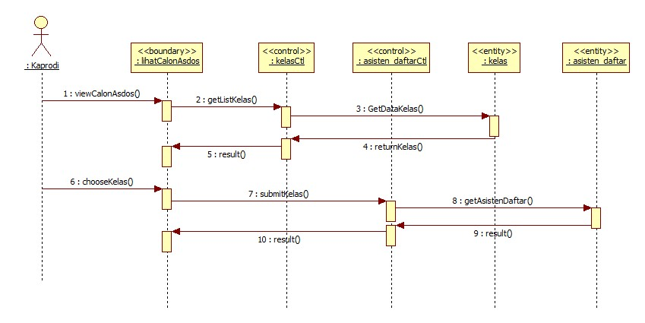

#### Diagram Kolaborasi Objek: Melihat Daftar Calon Asisten

### Fungsi 6: Memilih Asisten untuk Semua Kelas

#### Skenario: Memilih Asisten untuk Semua Kelas

|  |  |
| --- | --- |
| **Nama Use Case** | **Memilih Asisten untuk Semua Kelas** |
| Kode Use Case | UC05 |
| Aktor | Kaprodi |
| Deskripsi | Memilih asisten yang mendaftar di kesuluruhan kelas |
| Trigger | Kaprodi membuka halaman memilih asisten dosen |
| Relasi |  |
| Kondisi Awal | Kaprodi belum memilih asisten dosen |
| Alur Normal   1. Kaprodi memilih tab “Memilih Asisten Dosen” 2. Kaprodi memilih List Oprec Asisten Dosen 3. Kaprodi memilih tombol Edit 4. Kaprodi memilih tombol Approve | Informasi yang terkait   1. Sistem menampilkan List Oprec Asisten Dosen 2. Sistem menampilkan tabel jadwal kelas 3. Sistem menampilkan lis asisten yang mendaftar 4. Sistem menyimpan data ke database |
| Alur alternatif:  - | |
| Kondisi Akhir | Kaprodi telah memilih asisten dosen |
| Eksepsi  - | |

#### Diagram Aktivitas: Memilih Asisten untuk Semua Kelas

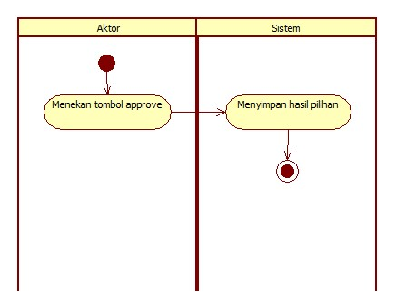

#### Diagram Sekuens: Memilih Asisten untuk Semua Kelas

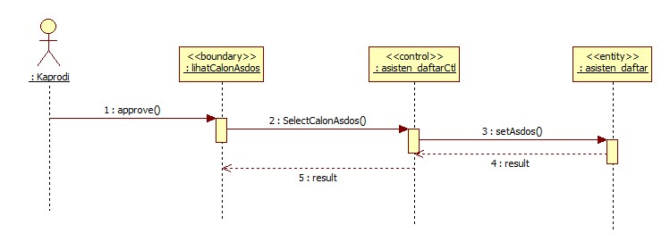

#### Diagram Kolaborasi Objek: Memilih Asisten untuk Semua Kelas

### Fungsi 7: Menambah Open Recuritement Asisten Dosen

#### Skenario: Menambah Open Recuritement Asisten Dosen

|  |  |
| --- | --- |
| **Nama Use Case** | Menambah **Open Recuritement Asisten Dosen** |
| Kode Use Case | UC07 |
| Aktor | TU |
| Deskripsi | TU dapat membuka pendaftaran asisten dosen untuk mahasiswa |
| Trigger | TU memilih tombol + pada List Oprec Asisten Dosen |
| Relasi |  |
| Kondisi Awal | TU belum menambahkan oprec baru |
| Alur Normal   1. TU memilih tab Pengelolaan Oprec Asisten Dosen 2. TU memilih tombol “+” di pojok kanan atas 3. TU memasukkan data 4. TU menekan tombol save | Informasi yang terkait   1. Sistem menampilkan halaman List Oprec Asisten Dosen 2. Sistem menampilkan form oprec 3. - 4. a. Sistem mengecek data, jika tidak error maka sistem menyimpan data |
| Alur alternatif:   1. TU kembali memasukkan data yang wajib diisi 2. TU menekan tombol save | 4.b Data Error  5.-  6. Sistem mengecek data, jika tidak error maka sistem menyimpan data |
| Kondisi Akhir | TU telah menambahkan halaman oprec baru |
| Eksepsi  - | |

#### Diagram Aktivitas: Menambah Open Recruitment Asisten Dosen



#### Diagram Sekuens: Menambah Open Recuritement Asisten Dosen



#### Diagram Kolaborasi Objek: Menambah Open Recuritement Asisten Dosen

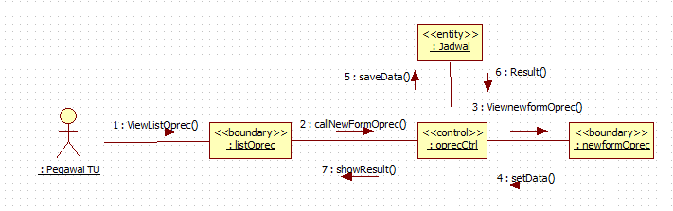

### Fungsi 8: Mengedit Open Recuritement Asisten Dosen

#### Skenario: Mengedit Open Recuritement Asisten Dosen

|  |  |  |
| --- | --- | --- |
| **Nama Use Case** | | **Mengedit** **Open Recuritement Asisten Dosen** |
| Kode Use Case | | UC08 |
| Aktor | | TU |
| Deskripsi | | TU dapat mengedit pendaftaran asisten dosen untuk mahasiswa |
| Trigger | | TU memilih tombol edit pada List Oprec Asisten Dosen |
| Relasi | |  |
| Kondisi Awal | | TU belum mengedit oprec baru |
| Alur Normal   1. TU memilih tab Pengelolaan Oprec Asisten Dosen 2. TU memilih tombol edit pada oprec yang dipilih 3. TU mengedit data 4. TU menekan tombol save | | Informasi yang terkait   1. Sistem menampilkan halaman List Oprec Asisten Dosen 2. Sistem menampilkan form oprec 3. - 4. a.Sistem menyimpan data |
| Alur alternatif:   1. TU kembali mengedit data 2. TU menekan tombol save | 4b. Error   1. – 2. Sistem menyimpan data | |
| Kondisi Akhir | | TU telah mengedit halaman oprec |
| Eksepsi  - | | |

#### Diagram Aktivitas: Mengedit Open Recruitment Asisten Dosen



#### Diagram Sekuens: Mengedit Open Recuritement Asisten Dosen



#### Diagram Kolaborasi Objek: Menambah Open Recuritement Asisten Dosen

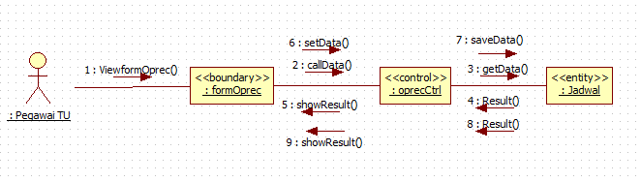

### Fungsi 9: Menutup Open Recuritement Asisten Dosen

#### Skenario: Menutup Open Recuritement Asisten Dosen

|  |  |
| --- | --- |
| **Nama Use Case** | **Menutup** **Open Recuritement Asisten Dosen** |
| Kode Use Case | UC09 |
| Aktor | Sistem dan TU |
| Deskripsi | Sistem dapat menutup pendaftaran sesuai tanggal *due to* yang dimasukkan TU |
| Trigger | TU memasukkan data *due to* pada form oprec dan menyimpannya |
| Relasi |  |
| Kondisi Awal | Oprec belum tertutup |
| Alur Normal   1. TU mengisi data pada kolom due to pada form oprec 2. TU memilih tombol save | Informasi yang terkait   1. - 2. a. Sistem menyimpan data 3. Sistem melakukan pengecekan setiap hari 4. Jika due to sesuai dengan tanggal dalam system, maka oprec akan ditutup |
| Alur alternatif:   1. Ulangi langkah 1 | 2b. Error |
| Kondisi Akhir | Oprec telah tertutup |
| Eksepsi  - | |

#### Diagram Aktivitas: Menutup Open Recruitment Asisten Dosen



#### Diagram Sekuens: Menutup Open Recuritement Asisten Dosen



#### Diagram Kolaborasi Objek: Menutup Open Recuritement Asisten Dosen

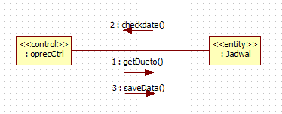

### Fungsi 10: Menghapus Open Recuritement Asisten Dosen

#### Skenario: Menghapus Open Recuritement Asisten Dosen

|  |  |
| --- | --- |
| **Nama Use Case** | **Menutup** **Open Recuritement Asisten Dosen** |
| Kode Use Case | UC10 |
| Aktor | TU |
| Deskripsi | TU dapat menghapus pendaftaran asisten dosen untuk mahasiswa |
| Trigger | TU memilih tombol hapus(tong sampah) pada List Oprec Asisten Dosen |
| Relasi |  |
| Kondisi Awal | TU belum menghapus oprec baru |
| Alur Normal   1. TU memilih tab Pengelolaan Oprec Asisten Dosen 2. TU memilih tombol hapus(tong sampah) pada oprec yang dipilih | Informasi yang terkait   1. Sistem menampilkan halaman List Oprec Asisten Dosen 2. Sistem menghilangkan oprec tersebut dari tampilan |
| Alur alternatif:  - | |
| Kondisi Akhir | TU telah menghapus halaman oprec |
| Eksepsi  - | |

#### Diagram Aktivitas: Menghapus Open Recruitment Asisten Dosen



#### Diagram Sekuens: Menghapus Open Recuritement Asisten Dosen



#### Diagram Kolaborasi Objek: Menghapus Open Recuritement Asisten Dosen

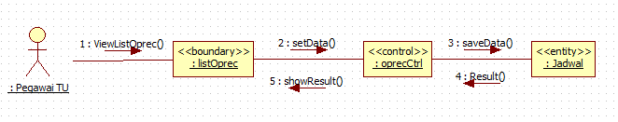

### Fungsi 10: Menambah Akun Dosen

#### Skenario: Menambah Akun Dosen

|  |  |
| --- | --- |
| **Nama Use Case** | **Menambah Akun Dosen** |
| Kode Use Case | UC08 |
| Aktor | TU |
| Deskripsi | TU dapat menambah akun dosen |
| Trigger | TU memilih menu menambah akun |
| Relasi |  |
| Kondisi Awal | TU belum menambah akun dosen baru |
| Alur Normal   1. Memilih menu membuat akun 2. Mengisi form | Informasi yang terkait   1. Menampilkan form pembuatan akun 2. aData tersimpan |
| Alur alternatif:   1. Ulangi langkah 2 | 2b. Error |
| Kondisi Akhir | TU berhasil menambah akun dosen |
| Eksepsi  - | |

#### Diagram Aktivitas: Mengelola Akun Dosen

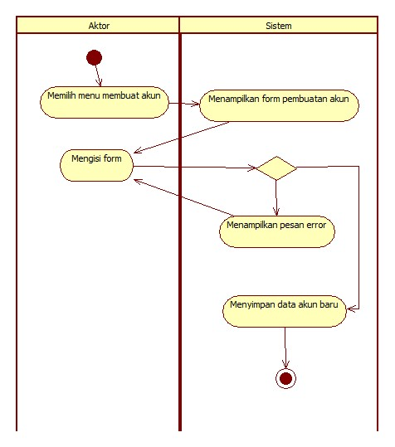

#### Diagram Sekuens: Mengelola Akun Dosen

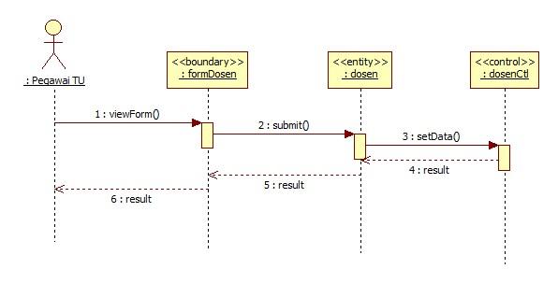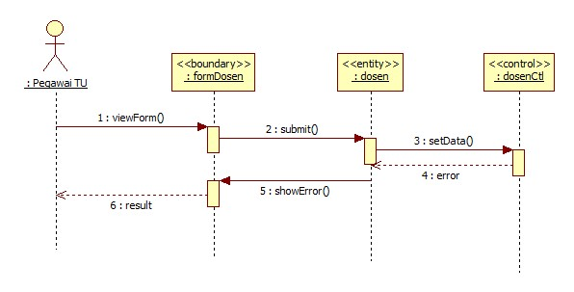

#### Diagram Kolaborasi Objek: Mengelola Akun Dosen

### Fungsi 12: Menghapus Akun Dosen

#### Skenario: Menghapus Akun Dosen

|  |  |
| --- | --- |
| **Nama Use Case** | **Menghapus Akun Dosen** |
| Kode Use Case | UC08 |
| Aktor | TU |
| Deskripsi | TU dapat menghapus akun dosen apabila tidak terpakai |
| Trigger | TU memilih menu hapus akun |
| Relasi |  |
| Kondisi Awal | TU belum menghapus akun dosen |
| Alur Normal   1. Membuka tab pengelolaan akun dosen 2. Memilih hapus akun pada akun yang dimaksud | Informasi yang terkait   1. Menampilkan list akun dosen 2. Menghilangkan akun pada list |
| Alur alternatif: |  |
| Kondisi Akhir | TU telah menghapus akun dosen |
| Eksepsi  - | |

#### Diagram Aktivitas: Mengelola Akun Dosen



#### Diagram Sekuens: Mengelola Akun Dosen



#### Diagram Kolaborasi Objek: Mengelola Akun Dosen

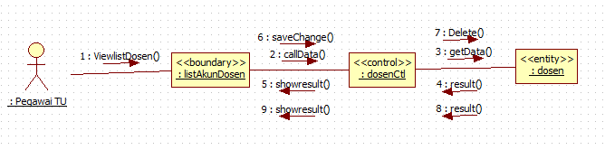

### Fungsi 9: Mengelola Pengumuman

#### Skenario: Mengelola Pengumuman

|  |  |
| --- | --- |
| **Nama Use Case** | **Mengelola Akun Dosen** |
| Kode Use Case | UC09 |
| Aktor |  |
| Deskripsi |  |
| Trigger |  |
| Relasi |  |
| Kondisi Awal |  |
| Alur Normal | Informasi yang terkait |
| Alur alternatif:  - | |
| Kondisi Akhir |  |
| Eksepsi  - | |

#### Diagram Aktivitas: Mengelola Pengumuman

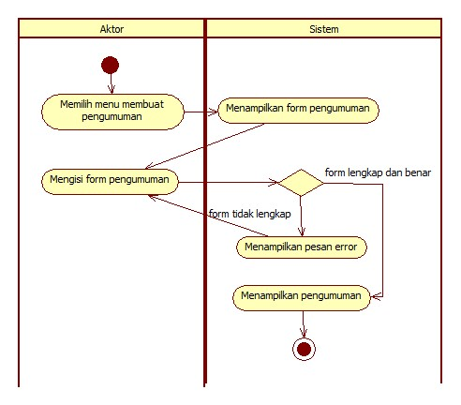

#### Diagram Sekuens: Mengelola Pengumuman

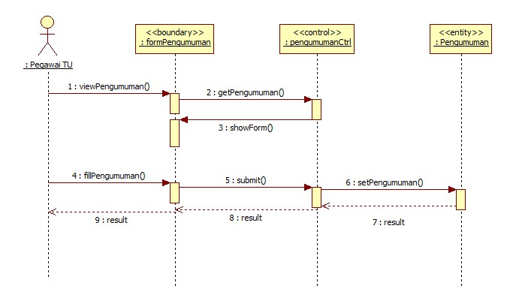

#### Diagram Kolaborasi Objek: Mengelola Pengumuman

### Fungsi 10: Melihat Jadwal

#### Skenario: Melihat Jadwal

|  |  |
| --- | --- |
| **Nama Use Case** | **Melihat Jadwal** |
| Kode Use Case | UC10 |
| Aktor |  |
| Deskripsi |  |
| Trigger |  |
| Relasi |  |
| Kondisi Awal |  |
| Alur Normal | Informasi yang terkait |
| Alur alternatif:  - | |
| Kondisi Akhir |  |
| Eksepsi  - | |

#### Diagram Aktivitas: Melihat Jadwal

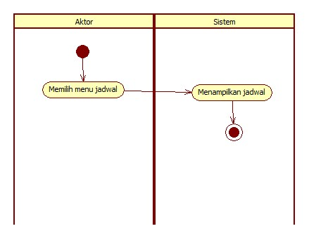

#### Diagram Sekuens: Melihat Jadwal

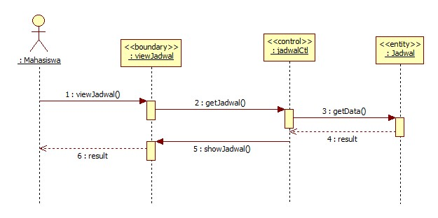

#### Diagram Kolaborasi Objek: Melihat Jadwal

### Fungsi 11: Mengisi Form Pendaftaran

#### Skenario: Mengisi Form Pendaftaran

|  |  |
| --- | --- |
| **Nama Use Case** | **Mengisi Form Pendaftaran** |
| Kode Use Case | UC11 |
| Aktor |  |
| Deskripsi |  |
| Trigger |  |
| Relasi |  |
| Kondisi Awal |  |
| Alur Normal | Informasi yang terkait |
| Alur alternatif:  - | |
| Kondisi Akhir |  |
| Eksepsi  - | |

#### Diagram Aktivitas: Mengisi Form Pendaftaran

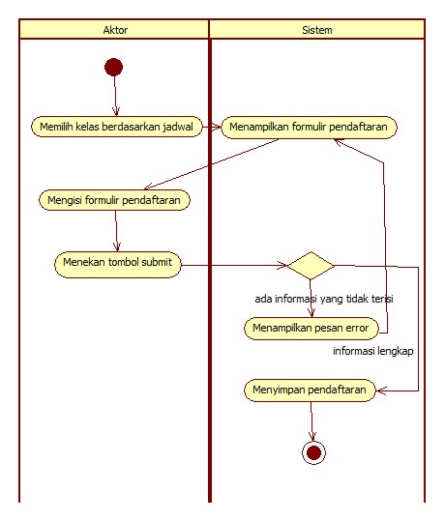

#### Diagram Sekuens: Mengisi Form Pendaftaran

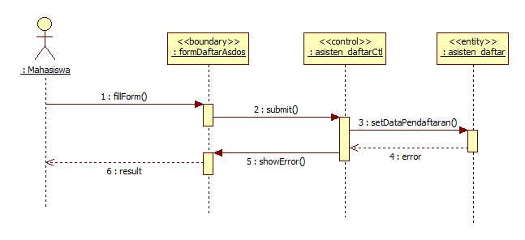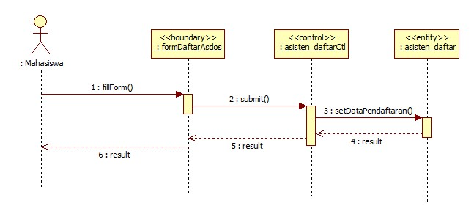

#### Diagram Kolaborasi Objek: Mengisi Form Pendaftaran

### Fungsi 12: Melihat Pengumuman

#### Skenario: Melihat Pengumuman

|  |  |
| --- | --- |
| **Nama Use Case** | **Melihat Pengumuman** |
| Kode Use Case | UC12 |
| Aktor |  |
| Deskripsi |  |
| Trigger |  |
| Relasi |  |
| Kondisi Awal |  |
| Alur Normal | Informasi yang terkait |
| Alur alternatif:  - | |
| Kondisi Akhir |  |
| Eksepsi  - | |

#### Diagram Aktivitas: Melihat Pengumuman

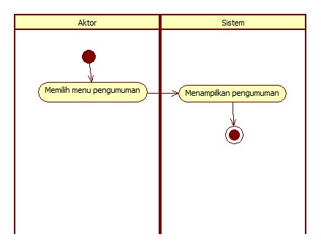

#### Diagram Sekuens: Melihat Pengumuman

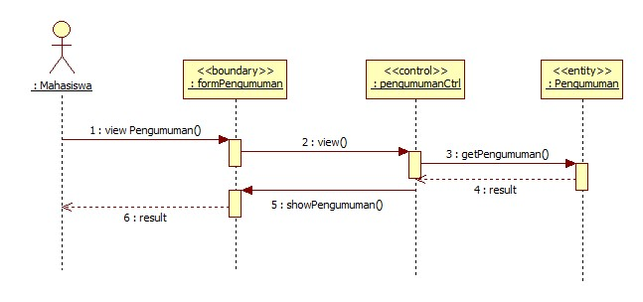

#### Diagram Kolaborasi Objek: Melihat Pengumuman

## Deskripsi Kelas-kelas

### Diagram Kelas

### Deskripsi Domain Persoalan

|  |  |
| --- | --- |
| **Nama Kelas** | **Deskripsi** |
|  |  |
|  |  |
|  |  |
|  |  |
|  |  |
|  |  |

### Deskripsi Kelas Pengendali

|  |  |
| --- | --- |
| **Nama Kelas** | **Deskripsi** |
|  |  |
|  |  |
|  |  |
|  |  |
|  |  |
|  |  |

### Deskripsi Kelas *Entity (Persisten)*

|  |  |
| --- | --- |
| **Nama Kelas** | **Deskripsi** |
|  |  |
|  |  |
|  |  |
|  |  |
|  |  |
|  |  |

### Deskripsi Kelas *Boundary*

|  |  |
| --- | --- |
| **Nama Kelas** | **Deskripsi** |
|  |  |
|  |  |
|  |  |
|  |  |
|  |  |
|  |  |
|  |  |
|  |  |

## Kebutuhan Non Fungsional

Tabel 7 Deskripsi Kebutuhan Non Fungsional

| **SKPL-Id** | **Parameter** | **Kebutuhan** |
| --- | --- | --- |
| SKPL-N01 | Availability | Aplikasi ini harus dapat beroperasi terus menerus selama jam kerja, karena aplikasi ini dipakai oleh perusahaan kontraktor untuk menjalankan semua aktivitas dalam proses bisnis. |
| SKPL-N02 | Reliability | Aplikasi ini harus dibangun dengan kehandalan yang setinggi mungkin meskipun tidak perlu setinggi kehandalan sebuah *critical application*. Kegagalan yang dapat ditoleransi kurang lebih 10%. Dengan kahandalan yang tinggi diharapkan aplikasi ini dapat digunakan dengan baik pada saat dibutuhkan.  Kehandalan yang dimiliki oleh aplikasi ini juga akan sangat bergantung pada beberapa hal eksternal, seperti kehandalan jaringan telekomunikasi yang digunakan untuk akses internet, kehandalan sistem daya listrik yang digunakan, dll. |
| SKPL-N03 | Ergonomy | Aplikasi ini harus memiliki nilai ergonomi/ kenyamanan dipakai yang tinggi bagi user. Aplikasi akan dibangun dengan antarmuka user yang mudah dimengerti, indah dilihat, konsisten, mudah dioperasikan dan tidak membingungkan. |
| SKPL-N04 | Portability | SIBEL dapat diimplementasikan lebih dari 100 komputer. |
|  | Memory | Aplikasi dapat menampung database sebanyak max 160 GB |
| SKPL-N05 | Response time | Database diakses dalam waktu 30 detik. |
|  | Safety | Aman karena tidak menggunakan hal-hal yang menyebabkan kerusakan ataupun bahaya. |
| SKPL-N06 | Security | Aplikasi ini memiliki hak akses tertentu bagi tiap aktornya. Password terenkripsi. |
| SKPL-N07 | Bahasa komunikasi | Menggunakan bahasa Indonesia karena pengguna merupakan kewarganegaraan Indonesia. |
| SKPL-N08 | Lain-lain | - |

## Batasan Perancangan

### Ringkasan Kebutuhan Fungsional

|  |  |
| --- | --- |
| SKPL-F000 |  |
| SKPL-F001 |  |
| SKPL-F002 |  |
| SKPL-F003 |  |
| SKPL-F004 |  |
| SKPL-F005 |  |
| SKPL-F006 |  |
| SKPL-F007 |  |
| SKPL-F008 |  |
| SKPL-F009 |  |
| SKPL-F010 |  |
| SKPL-F011 |  |
| SKPL-F012 |  |

### Ringkasan Kebutuhan Non Fungsional

| **SKPL-Id** | **Parameter** | **Kebutuhan** |
| --- | --- | --- |
| SKPL-N01 | Availability | Bisa dimatatikan bila sudah tidak diperlukan |
| SKPL-N02 | Reliability | Bergantung pada koneksi internet |
| SKPL-N03 | Ergonomy | Desain yang interaktif dan sederhana |
| SKPL-N04 | Portability | Bisa diakses berbagai web browser |
|  | Memory | Memori minimal 100 MB |
| SKPL-N05 | Response time | Database diakses dalam waktu 30 detik. |
|  | Safety | Aman karena tidak menggunakan hal-hal yang menyebabkan kerusakan ataupun bahaya. |
| SKPL-N06 | Security | Aplikasi ini memiliki hak akses tertentu bagi tiap aktornya. Password terenkripsi. |
| SKPL-N07 | Bahasa komunikasi | Menggunakan bahasa Indonesia karena pengguna merupakan kewarganegaraan Indonesia. |
| SKPL-N08 | Lain-lain | - |